****

二〇一九年八月二日

第五十一期

2019年“万企帮万村”精准扶贫在行动

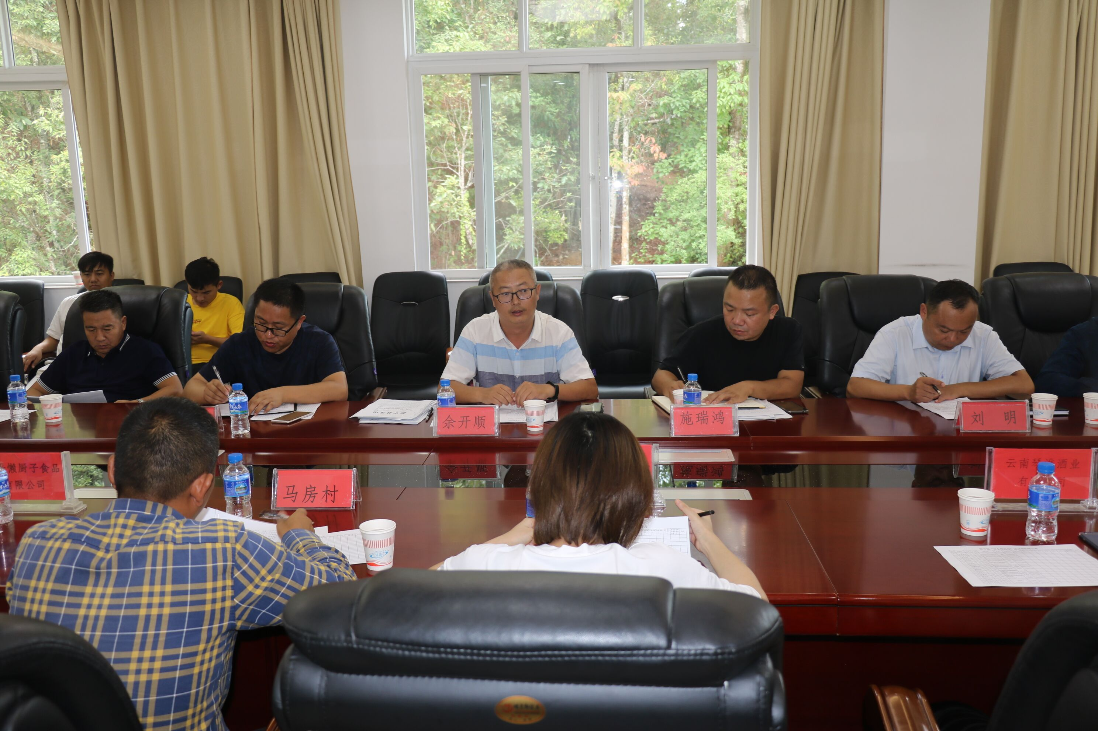为贯彻落实县委、县人民政府脱贫攻坚巩固提升工作部署和要求，扎实推进“万企帮万村”精准扶贫行动工作，保障老厂乡产业有序发展。8月2日，老厂乡召开2019年“万企帮村”精准扶贫行动推进会。会议由县工商联常务副主席余开顺主持，县扶贫办副主任施瑞红，老厂乡分管扶贫副乡长刘明，老厂乡各村社区支书以及各结对帮扶企业代表参加会议。

会上，余副主席就新平县“万企帮万村”精准扶贫工作开展现状做了简单介绍。随后由县扶贫办施副主任和老厂乡分管扶贫的刘副乡长分别对新平县和老厂乡的脱贫攻坚及成效巩固提升工作开展情况做了汇报，参会的各村社区支书介绍了本村的基本情况及发展规划。全体参会人员就各村的产业、就业及教育等方面的发展，结合帮扶企业自身优势进行了充分讨论，大家畅所欲言，有针对性地提出了意见和建议。各帮扶企业代表纷纷表态，将利用自身优势通过捐赠、购买、设岗等方式帮助老厂各村（社区）强化脱贫成效。

会议指出，召开“万企帮万村”精准扶贫行动推进会目的是分析老厂乡脱贫攻坚巩固形式，村企精准对接，充分发挥企业优势合力推进老厂乡脱贫攻坚巩固提升工作再上新台阶，其意义在于降低贫困地区贫困户返贫风险，调动积极性，激发内生动力，确保脱贫攻坚成效得到进一步强化。

会议要求，老厂乡党委和政府要充分认识到“万企帮万村”精准扶贫行动的重要性，提高政治站位，强化责任落实，协调部门职制定出行之有效的工作方案并认真实施，营造出良好的社会氛围。各企业要有高度的责任意识和社会当担，整合资源，利用自身优势结合帮扶对象需求，精准施策，助推老厂乡经济社会发展，为新平县脱贫致富奉献爱心、添砖加瓦。（老厂乡供稿）